
Cuneo, 6 aprile 2022

A tutti i soci
Loro indirizzi

Caro socio,
il Consiglio Direttivo, a norma di statuto, ha deliberato di convocare l’Assemblea Generale dei Soci
presso la sede della Banda musicale “Duccio Galimberti” di Cuneo, Corso IV novembre n. 14, il giorno 20.04.2022 alle ore 23.00 in prima convocazione ed in seconda convocazione, stesso luogo, alle ore 17.00
Giovedì 21 aprile 2022
L’assemblea, in seconda convocazione, sarà da considerarsi valida con qualunque numero di presenti.

ORDINE DEL GIORNO:
- Relazione del Presidente;
- Relazione del Tesoriere;
- Approvazione rendiconto 2021 e preventivo 2022;
- Varie ed eventuali (iniziative del gruppo bandistico)

Nell’attesa di incontrarTi colgo l’occasione per porgerTi i più cordiali saluti.

Il Presidente
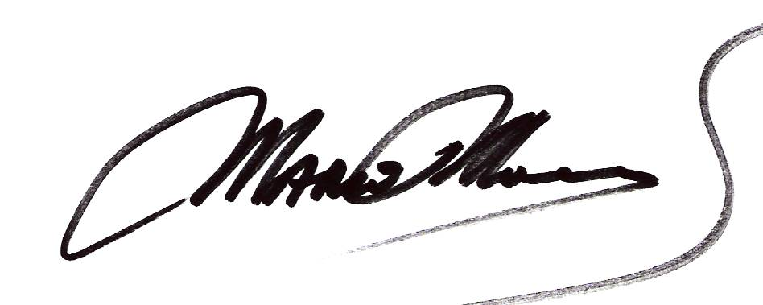

DISPOSIZIONI IN ORDINE ALLA PARTECIPAZIONE ALL’ASSEMBLEA

CON LA PRESENTE SI PORTA A CONOSCENZA DEI SIGG. SOCI CHE L’ASSEMBLEA INDETTA POTRA’ ESSERE SOSPESA E RINVIATA A DATA SUCCESSIVA NEL MOMENTO IN CUI DOVESSERO DETERMINARSI SITUAZIONI DI FATTO IN CONTRASTO CON LA NORMATIVA EMERGENZIALE.
Occorre pertanto essere muniti di mascherina (fatte salve le deroghe di cui al all’art. 3 D.P.R. Piemonte n. 63/2020), mantenere la distanza interpersonale di almeno un metro e presentare la certificazione “green pass rafforzato”

Compilare prima dell’inizio della riunione l’auto dichiarazione di partecipazione.

DELEGA PER L’ASSEMBLEA GENERALE DEI SOCI (GIOVEDI’ 21 APRILE 2022)
NB. SI PRECISA CHE OGNI SOCIO NON PUO’ AVERE PIU DI DUE (2) DELEGHE

IL SOTTOSCRITTO…………………………………….. ……………………….SOCIO DELLA BANDA MUSICALE DUCCIO GALIMBERTI DI CUNEO – APS DELEGA A RAPPRESENTARLO IL SOCIO ………………………………………………...…………………………………………...

FIRMA (leggibile)

